Programa de Pós-Graduação em História das Ciências e das Técnicas e Epistemologia

Disciplina: ESTÁGIO EM DOCÊNCIA

Código: HCT728 e HCT828
Professora: Katia Correia Gorini
Carga horária: 15h
Créditos: 1,0

Ementa:

Prática docente e atividades afins supervisionadas realizadas pelos estudantes do PPGHCTE/UFRJ, visando contribuir para a formação do pesquisador e a formação para a docência do ensino superior.

Referências:
Não definidas a priori.

Programa de Pós-Graduação em História das Ciências e das Técnicas e Epistemologia
Circuitos Neurais

- Justificativa
A disciplina Redes Neurobiológicas propõe preencher uma imensa lacuna na área de sistemas inteligentes artificiais, trazendo para a problematização os mais recentes avanços das neurociências e afins no entendimento das bases biofísicas de processamentos de sinais no sistema nervoso de organismos superiores, incluindo o humano. A demanda por uma atualização dos recursos de modelagem de sistemas artificais que leve em consideração as não linearidades e os estruturantes de codificação de comportamentos padronizados em organismo de alta complexidade, como os biológicos, é imperativa se desejarmos que estes modelos cresçam para a solução de nossos gargalos contemporâneos na concepção e simulação de dispositivos autônomos. Por outro lado, sua aplicabilidade no entendimento de sistemas de processamento de dados naturais é ilimitada. Implicações neuroepistemológicas são discutidas ao longo da experiência do curso.

Referências gerais
- Agnati LF, Guidolin D, Guescini M, Genedani S and Fuxe K. Understanding wiring and volume transmission. Brain Research Reviews 64:137, 2010. http://www.deepdyve.com/lp/elsevier/understanding-wiring-and-volume-transmission-7x17IHGC6E
- Bennet MVL and Zukin RS. Electrical coupling and neuronal synchronization in the mammalian brain. Neuron 41:495, 2004 http://ac.els-cdn.com/S0896627304000431/1-s2.0-S0896627304000431-main.pdf?_tid=eaffcec0-0285-11e3-b293-00000aab0f27&acdnat=1376226174_dc9029b670ad178254a2ef68eba39a24
Programa de Pós-Graduação em História das Ciências e das Técnicas e Epistemologia
Circuitos Neurais

- Braga AP, Carvalho, LF, Ludermir TB. Redes Neurais Artificiais - Teoria e Aplicações, (2a. Ed.), LTC, 2007, ISBN: 9788521615644
- Buzsaki G. Rhythms of the Brain. Oxford University Press, UK, 2006. https://www.researchgate.net/profile/Gyorgy_Buzsaki/publication/223130267_Rhythms_of_The_Brain/links/00b4952bb0ae609ac9000000.pdf
- Chen, G.; Pham, T.T. "Introduction to Fuzzy Sets, Fuzzy Logic and Fuzzy Control System". Crc Press, 2000.
- Ostojic S, Brunel N and Hakim V. Synchronization properties of networks of electrically coupled neurons in the presence of noise and heterogeneities. J Comput. Neurosci. 26:369, 2009. http://galton.uchicago.edu/~nbrunel/pdfs/ostojic09.pdf
- Rutkowski, L. "Flexible Neuro-Fuzzy System". Kluwer Pub, 2004.6. Czooga, E. et. all. "Fuzzy and Neuro-Fuzzy Intelligent System". Springer Verlag, 2000.
- Simões, M.G.; Shaw, I.S. "Controle e Modelagem Fuzzy". 2 ed. Editora Blucher, 2007.
- Shaw, I.S. "Fuzzy Control of Industrial System: Theory and Applications". Springer Verlag Pro, 1998.
- Shepherd G.M. The Synaptic Organization of the Brain. Oxford University Press, UK, 1990.
- Stravoulakis, P. "Neuro-Fuzzy and Fuzzy-Neural Applications in Telecommunications". Springer Verlag, 2004.

- Introduction to neural networks MIT http://ocw.mit.edu/courses/brain-and-cognitive-sciences/9-641j-introduction-to-neural-networks-spring-2005/index.htm; http://pt.wikipedia.org/wiki/Perceptron

Programa de Pós-Graduação em História das Ciências e das Técnicas e Epistemologia
Circuitos Neurais

PROGRAMAÇÃO TEMÁTICA

Força e narrativa da experiência
O contraste como força: uma questão de nervos nervosos, ou de figura/fundo ou de sinal/ruído ou de corpo/ambiente
20 de Março de 2017
a narrativa

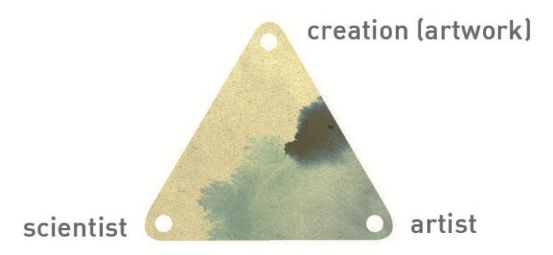
o abstrato
o sensível
experiência

*nerve, force, contrast: nervos como redutos de força (poder) para mudança de estado
http://www.etymonline.com/index.php?term=nerve
http://www.etymonline.com/index.php?term=force
http://www.etymonline.com/index.php?term=contrast
https://en.wikipedia.org/wiki/Force

Programa de Pós-Graduação em História das Ciências e das Técnicas e Epistemologia
Circuitos Neurais

Objetos, processos, redes
27 de Março e 3 de Abril de 2017

objetos: corpos e partes, células e moléculas, vida e não vida, “nervoso e não nervoso”
processos da autonomia: balanços energéticos, cascatas moleculares, células, sistemas celulares, homeostasia, anabolismo, catabolismo
redes de auto(organização)rregulação
unidades
processuais

Redes neurobiológicas
10, 17, 24 de Abril e 8 de Maio de 2017

objetos: moléculas sinalizadoras, receptores, cascatas de sinais, sinapses, junções, correntes, células neurais
processos da autonomia: transmissão por volume e transmissão por cabeamento, potenciais e fluxos eletroquímicos, difusão e transporte bioquímico, binding, neuroplasticidade: memória, podas celular e molecular, desenvolvimento e priming molecular
processamento integrado e correlatos cognitivocomportamentais em redes neurobiológicas; objetos enquanto redes; redes de redes
circuitaria neural

Programa de Pós-Graduação em História das Ciências e das Técnicas e Epistemologia
Circuitos Neurais

Ordens dimensionais abstratas: fractal, fuzzy
15, 22 e 29 de Maio de 2017

. Ordens fractais do processamento neurobiológico

. Sistemas Neuro-Fuzzy: conceitos e fundamentos, RNA e Neuro-Fuzzy, Modelo matemático Neuro-Fuzzy, Aplicação Neuro-Fuzzy

Ordens adimensionais sensíveis: subjetos, objetos
19 e 26 de Junho de 2017

. Correlatos neurobiológicos de subjetos e objetos
. Das redes neurobiológicas às redes neurais

